Introducción a Docker

Conceptos:

● No es nada nuevo, existen desde hace décadas

● Consisten (básicamente) en diferentes espacios de nombres dentro del mismo “kernel” de S.O.

● El nivel de aislamiento de estos “espacios de nombres” ha ido ampliándose (sistema de ficheros, espacio de memoria, red, etc)

● Por sí mismos resuelven únicamente el “aislamiento” entre procesos

Es una tecnología que permite encapsular aplicaciones y sus entornos en contenedores individuales. Múltiples contenedores pueden correr en la misma máquina ya que cada uno de ellos se ejecuta en un entorno protegido de resto, lo que se conoce como `sandbox`.
Es la evolución lógica del alojamiento web, ya que se ha pasado de contratar máquinas físicas a hacerlo con máquinas lógicas. Este movimiento permite alcanzar mayor fiabilidad, accesibilidad, escalabilidad y seguridad.
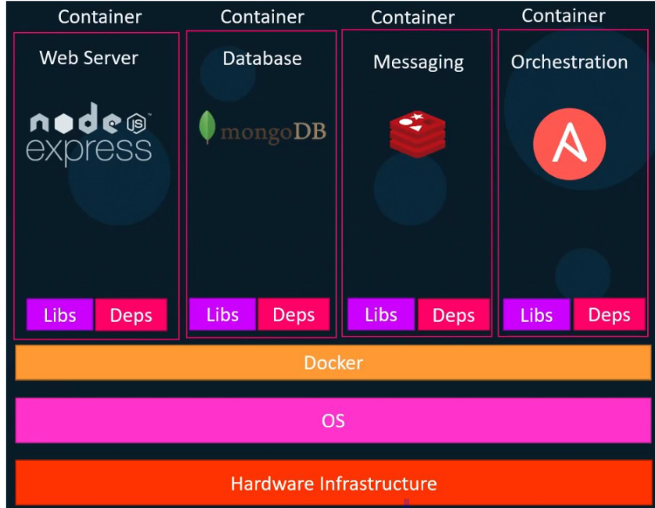

Usar virtualización

La virtualización de servidores permite ejecutar múltiples sistemas operativos en un solo servidor físico por medio de máquinas virtuales que ofrecen un elevado rendimiento.

Por ejemplo, una máquina con 128 GB de RAM y 8 CPUs puede hacer con software de virtualización 4 máquinas con 32 GB de RAM y 2 CPUs cada una y cada una de estas puede correr su propio sistema operativo.

Para ello hace falta un `hypervisor`. El `hypervisor`muestra la máquina virtual al SO elegido y después gestiona los recursos y la ejecución de las mismas en el tiempo.

Desde el punto de vista de la ciberseguridad, hay una vulnerabilidad llamada [VM Scape](https://es.wikipedia.org/wiki/Escape_de_m%C3%A1quina_virtual) que permite a un atacante salir de la máquina virtual e interactuar sobre el sistema operativo anfitrión tal como se de describe en la vulnerabilidad [CVE-2008-0923](https://cve.mitre.org/cgi-bin/cvename.cgi?name=cve-2008-0923)

Usar contenedores

Docker hace un uso inteligente de la virtualización a nivel del SO soportando múltiples contenedores ejecutándose en una sola máquina, cada uno de ellos es una instancia de una imagen y, por defecto, están aislados de la máquina anfitrión (host) y entre ellos. Este tipo de aislamiento se denomina sandboxing:

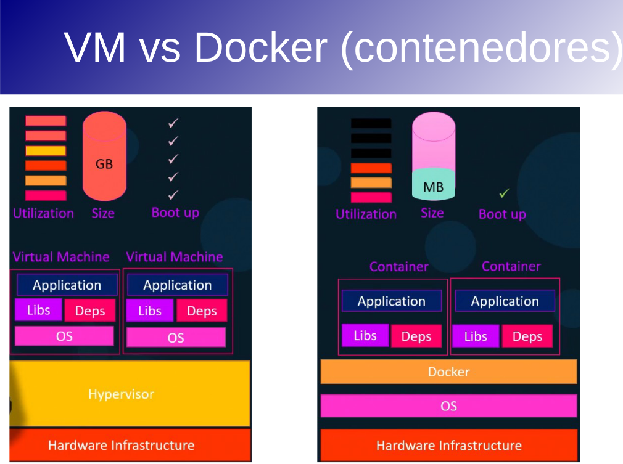

Como los contenedores comparten su kernel linux con el anfitrión no se necesita instalar un sistema operativo completo como sí es necesario en una máquina virtual. Otra diferencia es que no bloquean todo un recurso sino que lo comparten.

Usar Docker para los desarrolladores

Uno de los problemas con los que se enfrenta el desarrollador de software es la cantidad ingente de software (y versiones distintas del mismo)

que necesita tener instalado en su equipo de desarrollo. Este problema desaparece con los contenedores pues aíslan al software del sistema operativo. Simplemente se borra el contenedor y esto hace que automáticamente desaparezca todo el software instalado en el mismo.

Realmente Docker se ejecuta como una máquina virtual Linux en aquellos SO que no están basados en Linux y todo ello de forma transparente.

Por ejemplo, podemos correr Apache en un contenedor sin instalarlo en la máquina de trabajo. O podemos correr en un contenedor la versión 8 de Node.js y la versión 10 en otro. Esto es un problema obvio si no usamos contenedores.

Cuando ya tienes preparado tu container para desplegarlo, lo único que debes hacer es un push a cualquier hosting que admita contenedores, como Docker Hub. Este es un repositorio excelente para encontrar contenedores ya preparados para usar en tu proyecto. Por ejemplo de Apache, de PHP, de MongoDB y MySql, etc.

Para desarrollar los propios contenedores, es bastante habitual, empezar con un contenedor llamado Alpine Linux y depués se pueden ir añadiendo paquetes con `apt`

